Gwintowanie jedną z wielu usług w zakresie obróbki metali
Gwintowanie, choć dla wielu wydaje się być prostą czynnością, to wymaga posiadania odpowiednich umiejętności w tym zakresie. Oprócz fachu w rękach niezbędny jest także dostęp do profesjonalnych narzędzi i maszyn, które umożliwiają tworzenie gwintów. Tym razem opowiemy nieco o realizacjach, które dokonujemy w firmie Farem Poland w zakresie wspomnianej pracy z materiałem.

Proces, który ma na celu nadanie odpowiedniego kształtu metalom
Gwintowanie odbywa się na podstawie ustalonych odgórnie właściwości technicznych. Możemy efekty tego procesu podzielić na gwinty metryczne oraz symetryczne. Po przeprowadzeniu wspomnianego podziału nie stanowi najmniejszego problemu wykonanie gwintów trójkątnych, trapezowych, okrągłych, czy chociażby rurowych. Wszystkie rodzaje zależą też od średnicy oraz nadanego wcześniej kierunku obrotu. Proces ten dostosowywany jest względem oczekiwań zleceniodawcy i wymaga precyzji ze strony wykonujących go specjalistów.

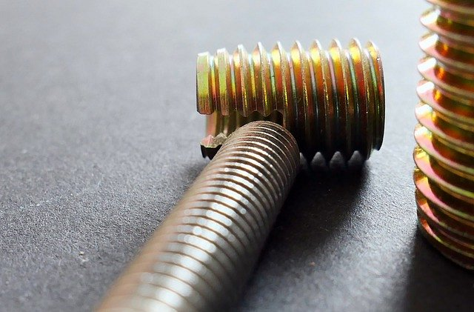
Gwintowanie przy użyciu specjalnych urządzeń
Opisywane gwintowanie to jedna z najbardziej popularnych metod obróbki metalicznej. Umożliwia on dostosowanie gwintów względem określonych wymagań. Firma Farem Poland w swojej codziennej działalności umożliwia wykonywanie tychże produktów za pomocą specjalnych maszyn do gwintowania. Wszystko to dzięki współpracy z gwintownikami i wygniatakami. Technologia zastosowana w tym rozwiązaniu pozwala na wykonywanie nawet znacznie bardziej zaawansowanych prac dla klientów przedsiębiorstwa. Dla bardziej wymagających klientów możliwe jest realizowanie tzw. gwintowania ręcznego.

